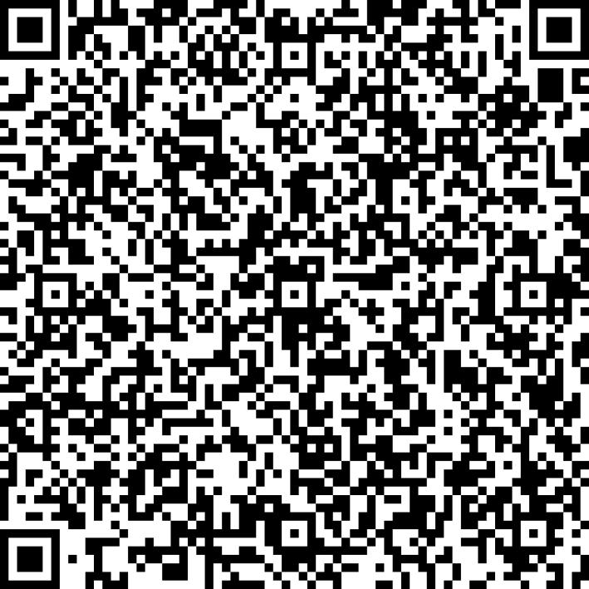
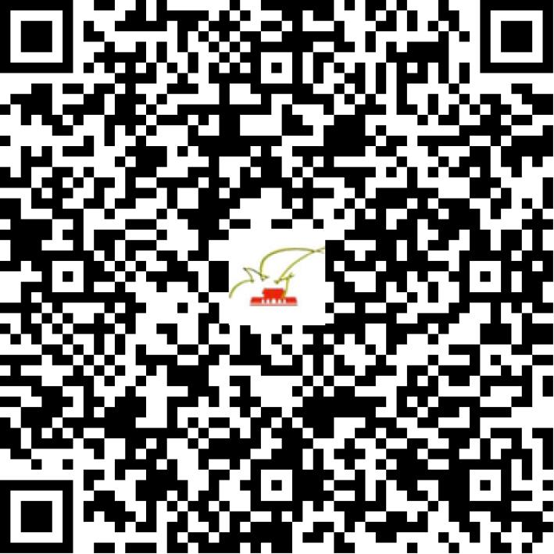

京网文〔2021〕0317-095号

2021 | 年 | 01 | 月 | 13 | 日
名 称 | 北京金麦丰科技有限公司
住 所 | 北京市密云区大城子镇政府东侧海惠诚综合楼101-2023（大城子镇集中办公区）
法定代表人 | 马驰骋
主要负责人
类 型 | 有限责任公司
首次发证日期 | 2021年01月13日
有效期 | 2024年01月12日
网站域名 | 366judian.com
经营范围 | 利用信息网络经营表演
发证机关
编号
许可证有效期届满前30日内办理延续，有效期届满未延续的将依法予以注销。

